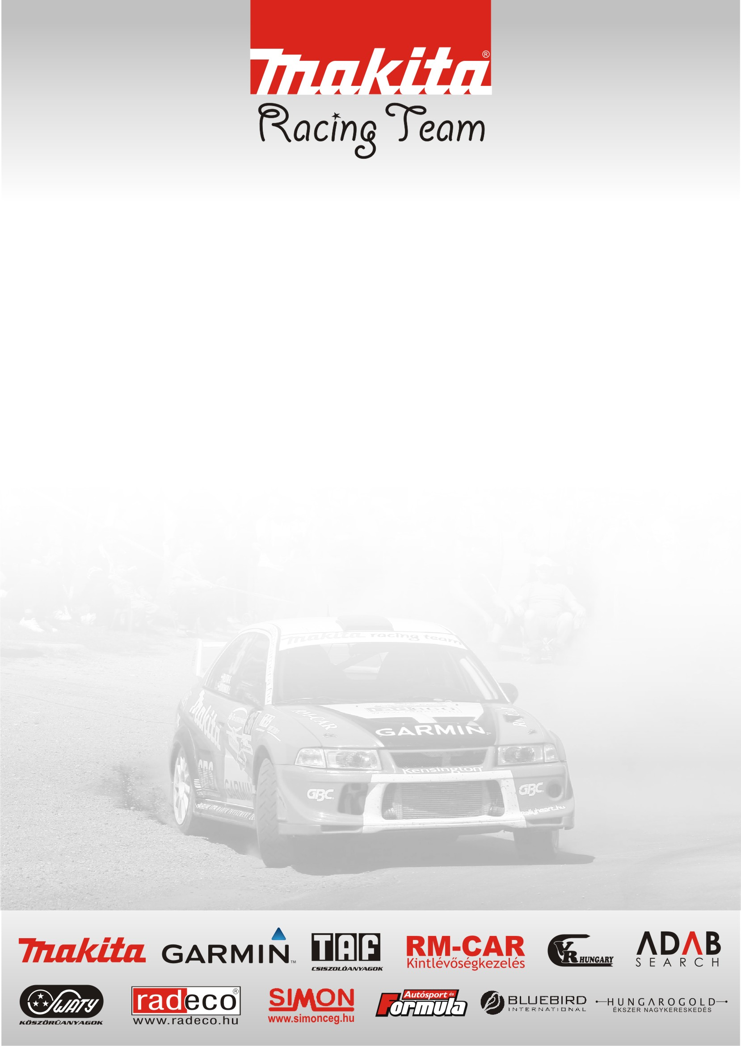

A Makita Racing Team versenyzői kikacsintgatnak a rally árnyékából! A rally versenyeken felnőtt Ősz László a Tereprallyval ismerkedett a hétvégén!

Ősz László: Gábor Attilának valamint Garamvölgyi Zoltánnak köszönhetően lehetőségem nyílt kipróbálni egy igazi tereprally autót! Szombati napon Gábor Attila csapata lehetőséget biztosított számomra, hogy kipróbáljam zöld szörnyetegüket a 3.0 L es Diesel NISSAN Pathfinder-t. Az autó nagyon meggyőző volt a számomra, bár soha nem volt még lehetőségem ilyen kocsival menni, kijelenthetem felülmúlta várakozásomat! Szinte nem létezik olyan terepakadály, amin nem lehet átrobogni az autóval, ami nagyon meglepő számomra hisz a rally autókra jobban kell azért vigyázni! A teszt egy eléggé saras útszakaszon zajlott, amit helyenként még hó is fedett, de ettől csak izgalmasabb volt száguldani a több mint 2 tonnás versenygéppel. Úgy érzem sikerült egész hamar összebarátkoznom a „kisautó”-val persze előbb fel kellett fognom azt, hogy ez az autó szinte nem ismer akadályt. Terveinkbe most már szerepel egypár tereprally futam is, amin szeretnénk minél több tapasztalatot gyűjteni valamint meg tanulni a tereprally fortélyait…

Garamvölgyi Zoltán: Az Italian Bajára készülünk és az autó a napokban állt össze. Új lengéscsillapító beállítást szerettünk volna tesztelni, de az időjárás ezt nem engedte, mert egy teljesen felázott pálya fogadott bennünket. Ennek ellenére mégis hasznos volt a nap, mert Laci is kipróbálhatta végre a terep-rallye szépségeit és szerintem saját magát is sikerült meglepni azzal, hogy milyen hamar ráérzett a számára szokatlan, de nagyon élvezetes kihívásra. Szerintem nem elképzelhetetlen, hogy a közel-jövőben versenykörülmények között is kipróbálja a Pathfindert, de annak is örülni fogunk, ha legalább annyit elértünk, hogy egy újabb rallye pilótát sikerült meggyőznünk a sportág különlegességéről.
Beállítások szempontjából sajnos teljesen értékelhetetlen volt a mai teszt, de legalább azt nyugtázhatjuk, hogy kb. 70 km alatt alaposan átmozgattuk a zöld Ogrét és ezt mindenféle probléma nélkül bírta. Csütörtökön indulunk az Italian Bajára Pordenonéba, ahol a Nemzetközi Terep-rallye Baja Kupa sorozat harmadik futamán veszünk részt. A 234-es rajtszámot kaptuk és reményeink szerint a célba érkezésnél az első 20 versenyző között lehetünk. Az autó - köszönhetően Gábor Attilának és a szerelő fiúknak - télen teljesen fel lett újítva, tehát műszaki gondoktól mentes versenyre számítok a Tagliamento folyó medrében.
Reklám partnereink:
SWEET-MILK Kft., GRP PLASTICORR Kft., METALCOM CSOPORT, FOCUS-FOX STUDIO, LAUREL SZÁMÍTÁSTECHNIKAI Kft., FERENCZ RACING TECHNOLOGY, KERPNER UDVARHÁZ, GARZONE R.O.P. Kft., 98 HÓVIRÁG Kft., KAIL-STUDIO Bt., VEKKER-MÉDIA Kft., METROPOL, 4X4 MAGAZIN, MARATHONRALLY.COM, KSF.HU, HUNGARIAN BAJA AZ ORSZÁG KÖZEPÉN!

